*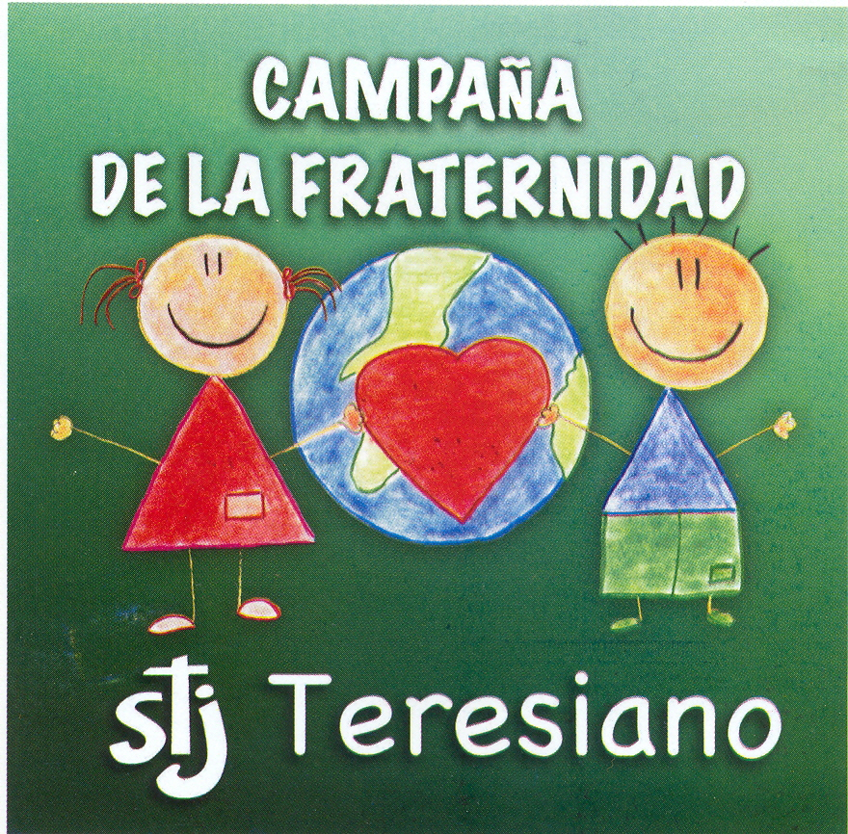COLEGIO TERESA DE ÁVILA LAGOS*



Campaña Fraternidad /Cuartos de Hora PRIMARIA 1°N

EL MONJE

1. ***MOTIVACIÓN***

En el nombre del Padre del Hijo y del Espíritu Santo… Este día vamos a pedirle a Jesús que nos ayude a escuchar el mensaje que nos quiere dar. Decimos juntos la oración para prepararnos a estar con Jesús: ***Padre lleno de misericordia…***

1. ***ILUMINACIÓN***

“Cuenta la historia de un monje, Demetrio, que un día recibió una orden tajante: debería encontrarse con Dios al otro lado de la montaña en la que vivía, antes de que se pusiera el sol.

El monje se puso en marcha, montaña arriba, precipitadamente. Pero a mitad de camino se encontró a un herido que le pedía socorro. Y el monje, casi sin detenerse, le explicó que no podía pararse, que Dios le esperaba al otro lado de la cima, antes de que atardeciese. Le prometió que volvería en cuanto atendiese a Dios. Y continuó su precipitada marcha.

Horas más tarde, cuando aún el sol brillaba en todo lo alto, Demetrio llegó a la cima de la montaña y desde allí sus ojos se pusieron a buscar a Dios. Pero Dios no estaba. Dios se había ido a ayudar al herido que horas antes se cruzó por el camino. Hay, incluso quien dice que Dios era el mismo herido que le pidió ayuda.”

1. ***COMPARTO***

Se establece un diálogo con los niños, buscando que encuentren la semejanza de la parábola del Buen Samaritano y el Monje Demetrio

¿Por qué el monje no se paró a ayudarle? ¿qué pensó que no se paró?

¿Dónde estaba Dios?

1. ***CIERRE***

Dios está en todos y todas los que nos necesitan, siempre está esperando que le ayudemos, le demos nuestra mano, tiempo, algo que no usemos, y esta Campaña de Fraternidad es una manera de acercarnos ayudando con nuestras compras, actividades, alegría, etc. Pidamos a Jesús nos haga generosos/as con quienes nos necesitan y lo reconozcamos a El siempre.

Cerramos los ojos y hacemos una pequeña oración dirigida a Jesús y terminamos con el Padre Nuestro.

***TODO POR JESÚS***

*COLEGIO TERESA DE ÁVILA LAGOS*



Campaña Fraternidad /Cuartos de Hora PRIMARIA 1°N

CON TODAS LAS FUERZAS

1. ***MOTIVACIÓN***

En el nombre del Padre del Hijo y del Espíritu Santo… Este día vamos a pedirle a Jesús que nos ayude a escuchar el mensaje que nos quiere dar. Decimos juntos la oración para prepararnos a estar con Jesús: ***Padre lleno de misericordia…***

1. ***ILUMINACIÓN***

Un padre estaba observando a su hijo pequeño que trataba de mover una maceta con flores muy pesada. El pequeño se esforzaba, sudaba, pero no conseguía desplazar la maceta ni un milímetro.  
"¿Has empleado todas tus fuerzas", le preguntó el padre.  
"Sí", respondió el niño.  
"No", replicó el padre, "aún no me has pedido que te ayude".

1. ***COMPARTO***

Se establece un diálogo con los niños, buscando el aprendizaje:

¿Por qué el papá le dice eso al hijo?

¿Qué otras fuerzas pudo emplear el hijo?, aparte de pedir ayuda al padre.

¿En qué se parece esto a la ayuda que podemos nosotros prestar a quienes vemos que batallan mucho para hacer algo?

¿Y en esta Campaña de Fraternidad?

1. ***CIERRE***

Jesús nos invita a ser ayudadores de otros/as y a saber pedir ayuda cuando lo necesitemos. Es el tiempo de ponernos en lugar del papá y ayudar en esta Campaña pudiendo hacer algo, aunque sea un poco, por otros niños que necesitan ayuda. Cerramos los ojos y hacemos una pequeña oración dirigida a Jesús y terminamos con el Padre Nuestro.

***TODO POR JESÚS***